ФИЛИАЛ ФЕДЕРАЛЬНОГО ГОСУДАРСТВЕННОГО БЮДЖЕТНОГО ОБРАЗОВАТЕЛЬНОГО УЧРЕЖДЕНИЯ ВЫСШЕГО ОБРАЗОВАНИЯ

«НАЦИОНАЛЬНЫЙ ИССЛЕДОВАТЕЛЬСКИЙ УНИВЕРСИТЕТ «МЭИ»

В Г. СМОЛЕНСКЕ

Кафедра вычислительной техники

Дисциплина: ПРОГРАММНОЕ ОБЕСПЕЧЕНИЕ

АВТОМАТИЗИРОВАННЫХ СИСТЕМ

Лабораторная работа № 4.

ОСНОВЫ РАБОТЫ В ФАЙЛОВОМ МЕНЕДЖЕРЕ MIDNIGHT COMMANDER

|  |  |  |
| --- | --- | --- |
|  | Студент: | Старостенков А.А. |
|  | Группа: | ВМ-22 (маг.) |
|  | Вариант: | 15 |
|  | Преподаватель: | Федулов Я.А. |

СМОЛЕНСК

2023

1. Создать структуру каталогов Cat1, Cat2, Cat3, Cat4, Cat5, Cat6 в домашнем каталоге.

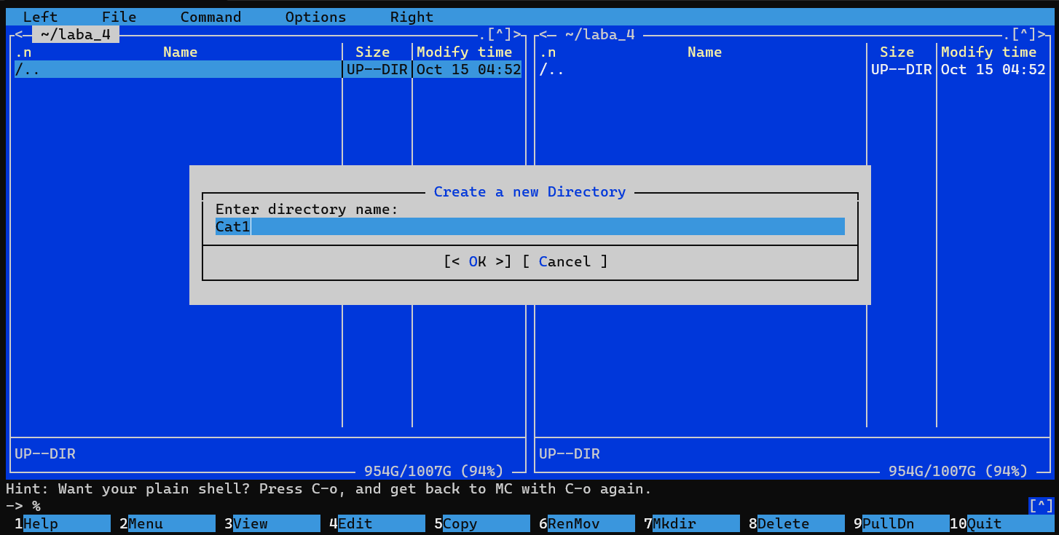

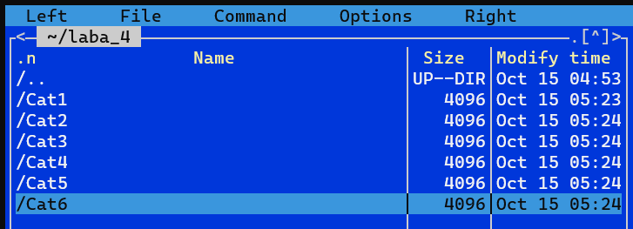

В панели используем клавишу F7 для вызова меню. В меню выбираем «Создать каталог» (Create Directory). Вводим имя каталога ("Cat1") и нажмите Enter. Повторяем шаги с 4 по 6 для каждого каталога Cat2, Cat3, Cat4, Cat5, Cat6.

1. В каталоге Cat1 создать текстовый файл file1.txt со своей фамилией и номером варианта.

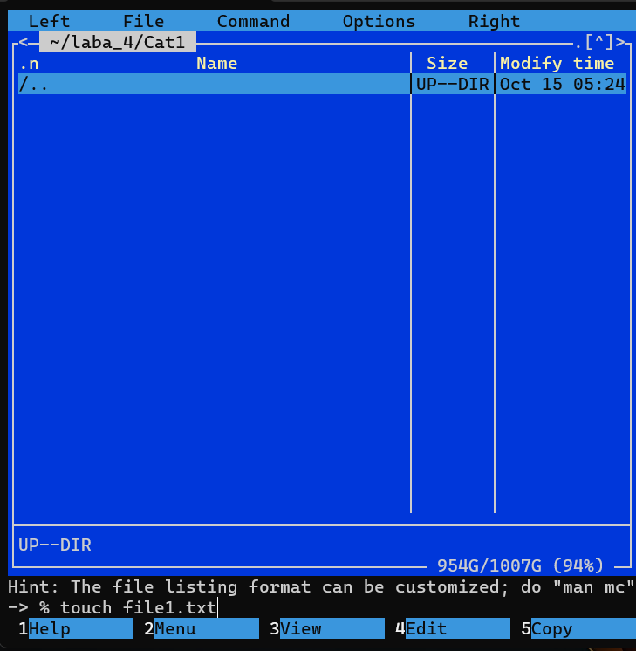

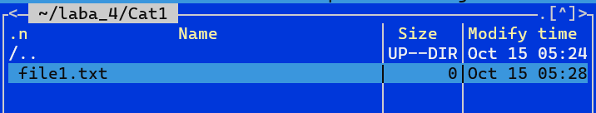

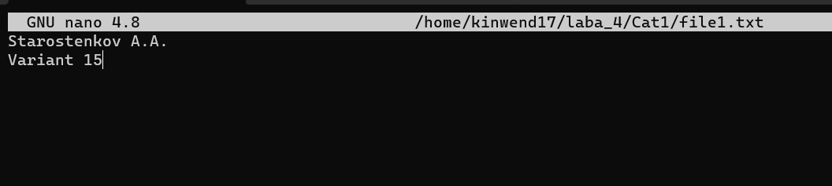

1. В каталоге Cat2 создать текстовый файл file2.txt с текущей датой в формате ДД.ММ.ГГГГ ЧЧ:ММ:СС (например, 12.10.2015 14:15:19), используя команду date и средства перенаправления ввода-вывода.

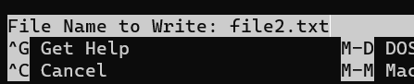

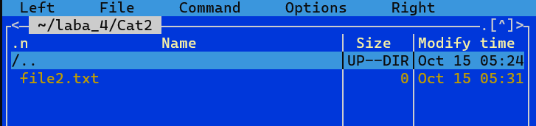

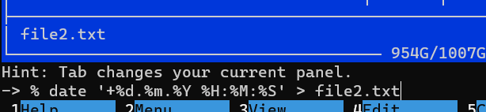

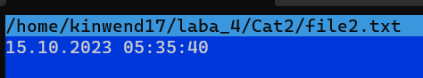

1. Скопировать файлы file1.txt и file2.txt в каталоги Cat3 и Cat4 соответственно.

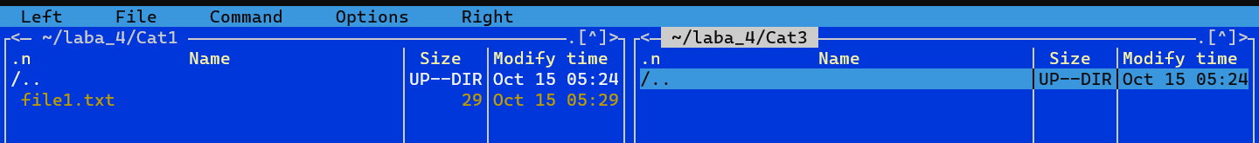

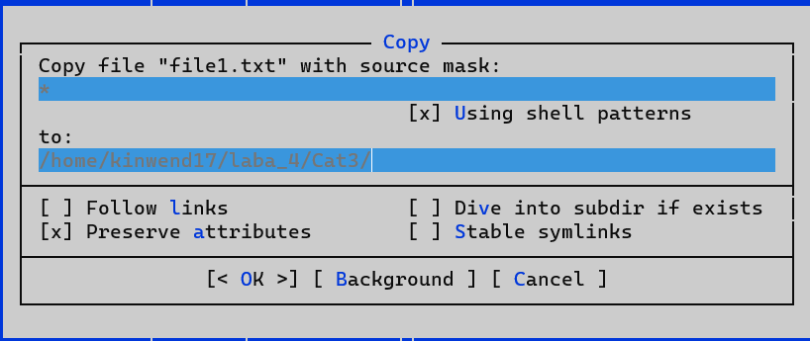

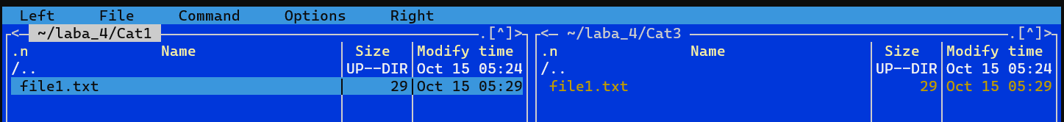



1. Файл file1.txt в каталоге Cat1 переименовать в file1_1.txt.

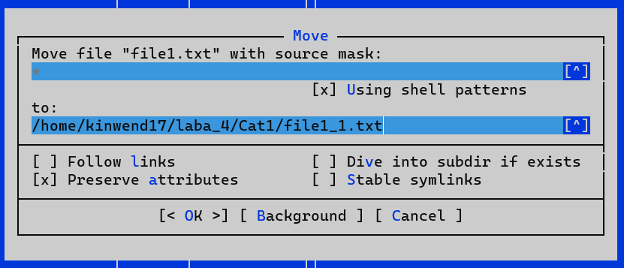

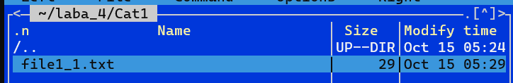

1. В каталоге Cat5 создать символическую ссылку file1_s.txt на файл file1.txt из каталога Cat3.

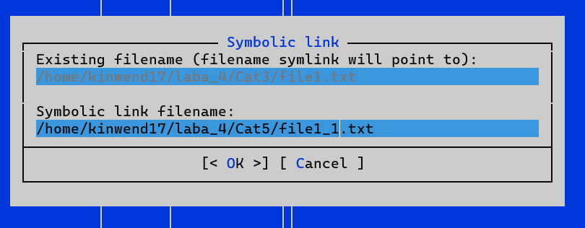

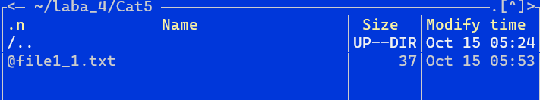

1. Отредактировать файл по символической ссылке file1_s.txt, добавив в него свой номер группы.

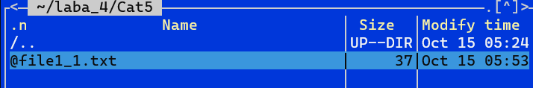

Alt + 4 => edit file by symlink

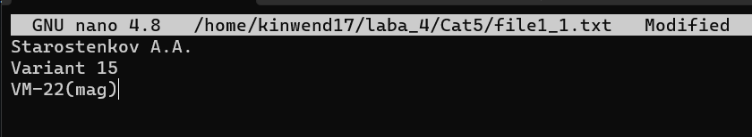

1. Просмотреть содержимое файла file1.txt из каталога Cat3.

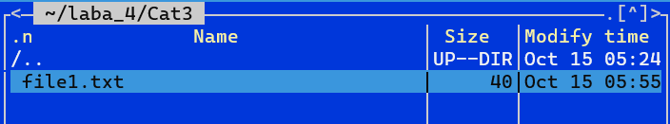

Alt + 3

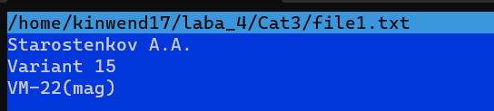

1. Удалить файл file1.txt из каталога Cat3, просмотреть, как изменилась ссылка file1_s.txt.

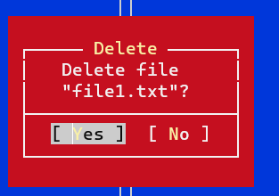

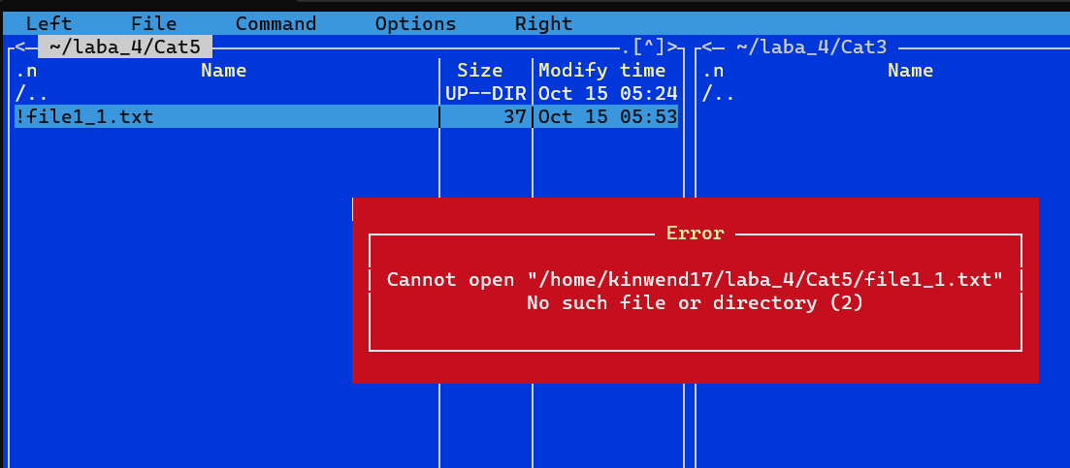

1. Создать жесткую ссылку file2_h.txt в каталоге Cat6 на файл file2.txt из каталога Cat2.

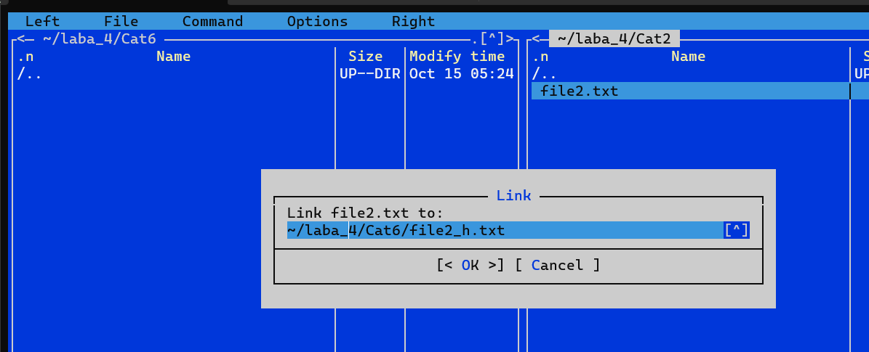

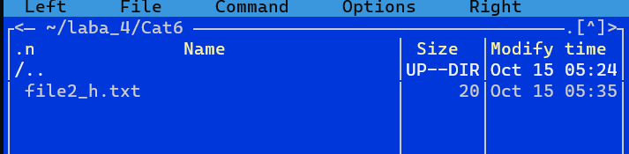

1. Включить использование встроенного редактора mcedit в настройках Midnight Commander.

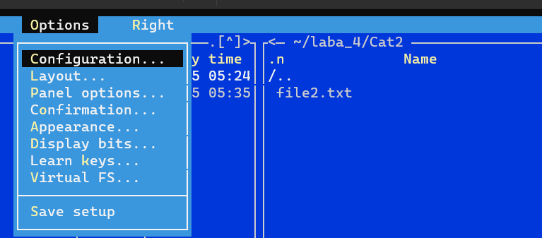

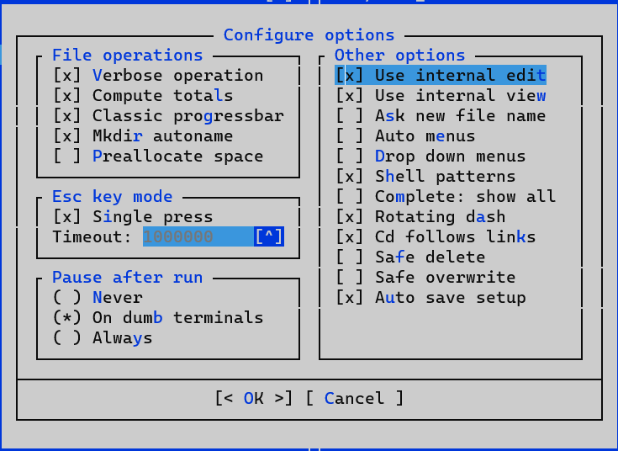



1. Отредактировать файл по ссылке file2_h.txt, вставив в его начале фразу “Текущая дата:” и удалив время (пример: “Текущая дата: 12.10.2015”). Повторить эту строку 5 раз с помощью команд копирования и вставки встроенного редактора. Переместить слово «дата» из первой строки в конец файла.

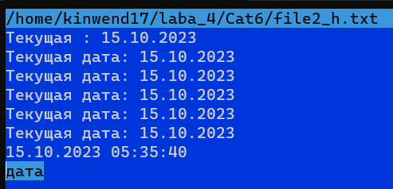

1. Просмотреть содержимое файла file2.txt из каталога Cat2.

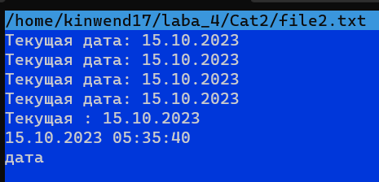

1. На место файла file2.txt из каталога Cat2 переместить файл file1_1.txt из каталога Cat1.

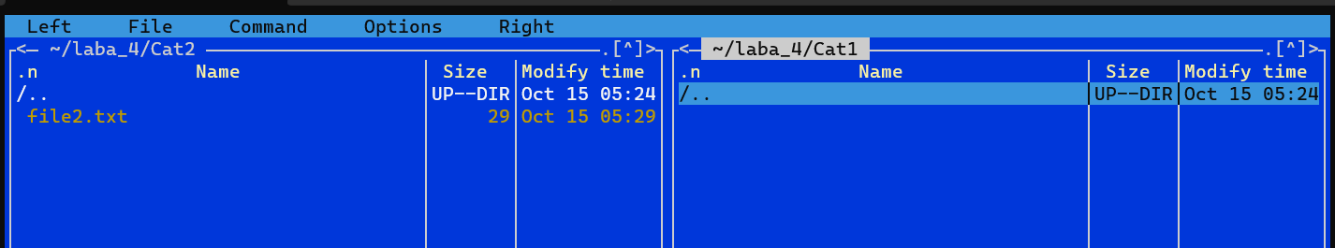

1. Просмотреть содержимое файла по ссылке file2_h.txt в каталоге Cat6.

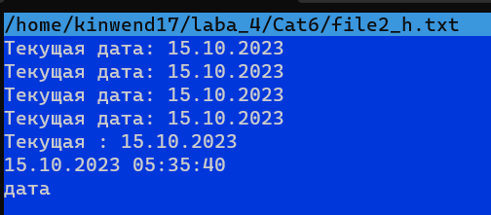

1. Вывести содержимое каталогов в виде дерева.

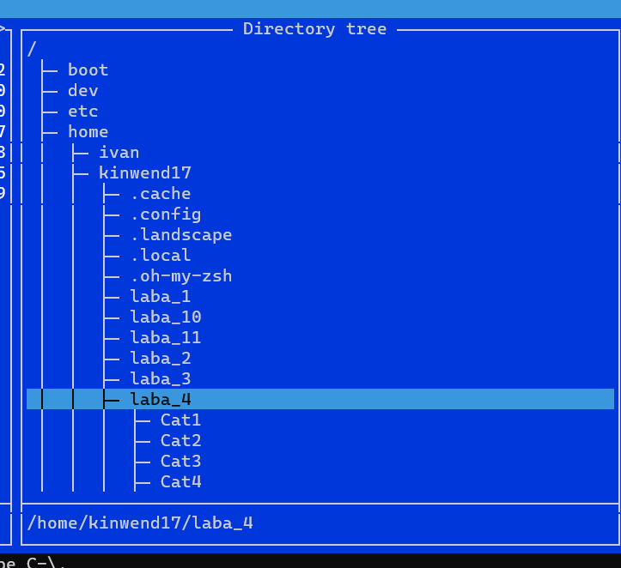

1. Найти все файлы и каталоги, содержащие в имени цифру 1.

